Advantages:
- 快。比VNC快。
- 自动在远端安装server端侦听程序，只要你知道管理员密码。
- 可以直接做文件copy。

FAQ:
- 连接时安装server失败。
被连接端的Windows防火墙开通6129端口。
如windows自动的网卡防火墙：
网络连接－》更改Windows防火墙设置－》例外－》添加端口
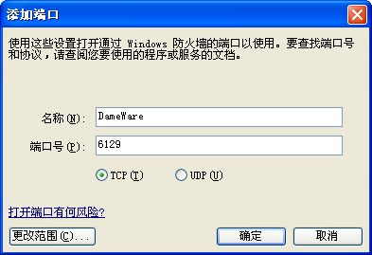

2．如何做文件的copy。
直接在本地和远端的desktop之间直接拖放。
但是文件是放在DameWare指定的路径，使用工具栏打开对应的目录：
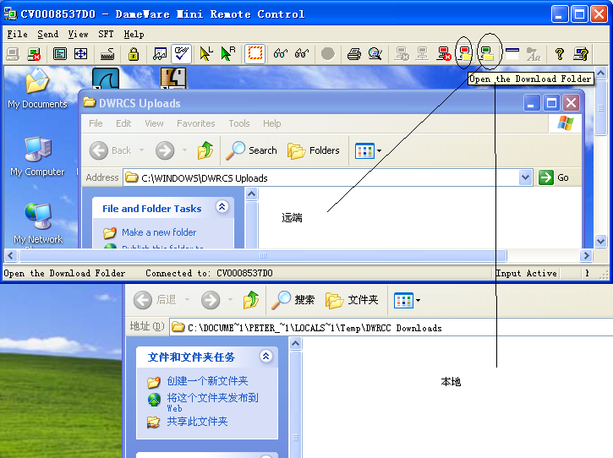

- 如何修改远端连接端口
settings->Remote Options->port

